城市会客厅装修设计图纸及设计说明
设计日期：2026年3月20日
设计目的：为规范城市会客厅装修施工流程，明确装修设计标准、功能布局、材质选择及施工要求，确保装修完成后符合公共空间使用规范，兼顾实用性、美观性、安全性及环保性，打造健康、舒适、文明的公共接待环境，特编制本装修设计图纸及设计说明，作为装修施工、验收的核心依据，同时衔接前期室内空气污染物预评估、防排气倒灌产品检测相关要求，确保装修全流程合规达标。

一、设计依据
本次装修设计严格遵循国家及行业相关标准、规范，结合城市会客厅实际使用需求，参考前期相关检测及评估报告，确保设计科学、合规、可行，具体依据如下：
1. 《民用建筑工程室内环境污染控制标准》（GB 50325-2020），确保装修材质、施工工艺符合环保要求，衔接室内空气污染物预评估相关要求；
2. 《建筑内部装修设计防火规范》（GB 50222-2017），保障装修设计符合消防安全要求，衔接防排气倒灌产品防火性能相关标准；
3. 《公共建筑设计标准》（GB 50352-2019），明确公共空间功能布局、通行宽度、采光通风等设计要求；
4. 城市会客厅主体结构图纸、通风系统设计方案及防排气倒灌产品安装要求；
5. 城市会客厅室内空气污染物浓度预评估分析报告、防排气倒灌产品性能检测报告；
6. 公共空间装修设计相关行业规范及同类城市会客厅装修设计案例。

二、工程概况
本次城市会客厅装修工程，涵盖会客厅全部室内区域，总装修面积约XXX㎡（可填写实际面积），装修范围包括主入口大厅、公共休息区、服务接待区、公共通道、卫生间、会议室（若有）、辅助用房（设备间、储物间）等所有功能区域。装修设计以“简约、大气、实用、环保”为核心风格，兼顾公共空间的开放性与舒适性，同时严格落实环保、防火、防排气倒灌相关要求，确保装修完成后满足访客接待、公共服务等核心功能需求。
装修工期预计200天，施工过程中严格把控材质质量、施工工艺，同步配合防排气倒灌产品安装、通风系统调试，确保工程质量达标，减少装修污染及安全隐患。

三、装修设计图纸说明

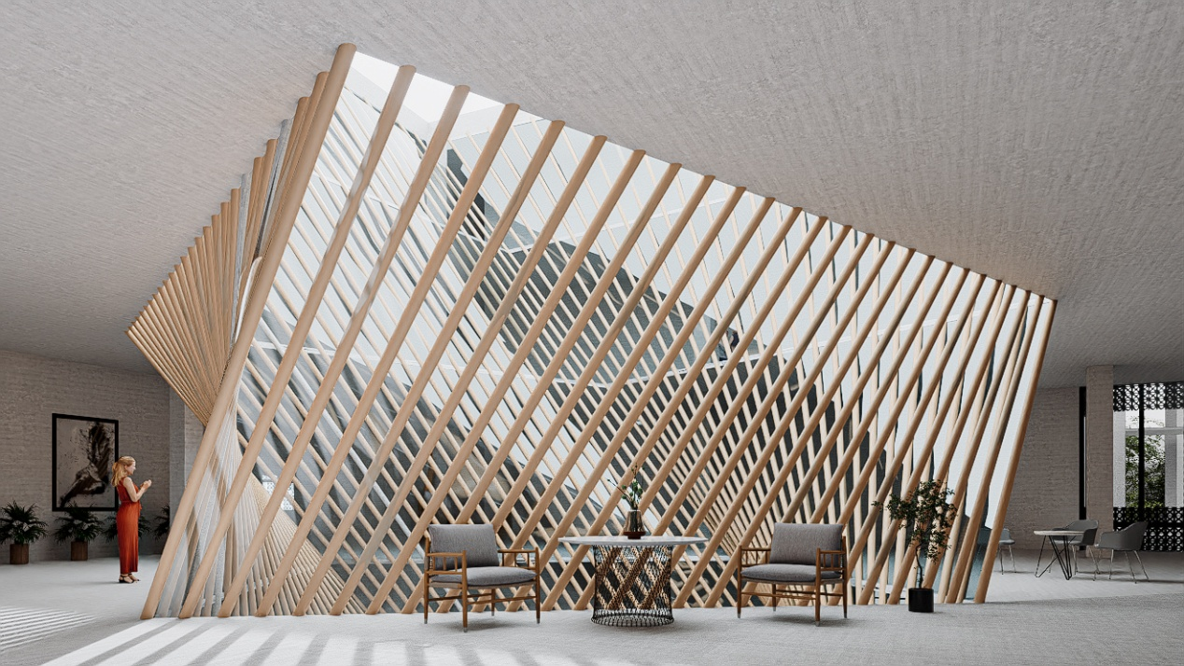

本次装修设计图纸一套，共30张，涵盖平面布局图、立面图、节点详图、水电暖通图及防排气倒灌产品安装图等，所有图纸均采用标准制图规范，标注清晰、尺寸准确，具体图纸分类及说明如下：

（一）图纸分类及核心内容
1. 平面布局图：明确会客厅各功能区域的划分、尺寸、布局，包括主入口大厅、休息区、服务台、通道、卫生间等区域的位置及面积，标注门窗、通风管道接口、防排气倒灌产品安装点位（卫生间排气管道、公共区域通风管道接口处），明确各区域通行宽度、家具摆放位置，确保功能分区合理、通行顺畅。
2. 立面图）：展示各区域墙面装修设计，包括墙面材质、颜色、造型、装饰元素，标注墙面装饰高度、门窗尺寸、通风口位置，衔接防排气倒灌产品安装高度及墙面密封要求，确保立面设计美观且符合实用需求。
3. 节点详图：针对装修关键节点（如墙面与地面衔接、门窗安装、通风管道接口、防排气倒灌产品安装节点、卫生间防水节点）进行详细标注，明确施工工艺、材质规格、安装要求，确保施工过程中可精准参照，避免施工偏差。
4. 水电暖通图：标注给排水管道、电路线路、通风管道的走向、规格、安装位置，明确通风系统换气次数、排气管道直径，与防排气倒灌产品规格（Φ100mm、Φ150mm）精准匹配，标注风机安装位置，确保水电暖通系统与装修设计、防排气倒灌产品安装协调统一。
5. 防排气倒灌产品安装专项图：单独标注排油烟气防火止回阀的安装点位、安装高度、固定方式，明确阀体与通风管道的接口密封要求、安装偏差限值（≤3mm/m），衔接产品性能检测报告中的安装规范，确保产品安装合规、发挥实效。

（二）图纸标注规范
1. 尺寸标注：所有图纸尺寸均以毫米（mm）为单位，标注清晰、准确，涵盖区域长度、宽度、高度，门窗、家具、通风管道、防排气倒灌产品的安装尺寸，确保施工人员可精准把控；
2. 材质标注：明确各区域装修材质的名称、规格、型号，如墙面涂料、地面瓷砖、吊顶材质、家具材质等，标注材质环保等级（如人造板材E1级及以上），衔接室内空气污染物预评估要求；
3. 符号标注：采用行业标准制图符号，明确门窗、通风口、风机、防排气倒灌产品、给排水管道、电路线路等相关符号，标注清晰、无歧义，便于施工及验收；
4. 说明标注：每张图纸下方标注图纸名称、编号、比例（如1:100），针对关键部位、施工难点、特殊要求进行补充说明，确保施工人员准确理解设计意图。

四、装修设计核心要求

（一）功能布局设计
1. 主入口大厅：设计开阔通透，设置接待引导标识，地面采用防滑耐磨瓷砖，墙面采用简约大气的涂料，顶部做简约吊顶，预留通风口，确保通风顺畅，同时在入口附近设置小型休息点位，提升访客体验；
2. 公共休息区：划分多个休息单元，摆放舒适、耐用的座椅，搭配小型茶几，墙面可设置简约装饰画，顶部采用柔和照明，通风口设置在休息区两侧，配套安装Φ100mm排油烟气防火止回阀，确保无排气倒灌、异味扩散；
3. 服务接待区：设置服务台，台面采用耐磨易清洁材质，服务台后方墙面设置标识牌，预留电路接口，通风口与公共区域通风管道衔接，安装Φ150mm排油烟气防火止回阀，确保通风及防倒灌效果；
4. 公共通道：通行宽度不低于1.5m，地面采用防滑瓷砖，墙面做简约处理，顶部安装节能照明，通风管道均匀分布，每个分支通道通风口均安装对应规格的防排气倒灌产品，确保通道内通风良好、无异味；
5. 卫生间：采用防滑、防水、易清洁的材质，设置独立通风管道，每个卫生间通风口安装Φ100mm排油烟气防火止回阀，确保排气顺畅、无倒灌，同时做好防水处理，避免渗漏隐患；
6. 辅助用房：设备间、储物间布局合理，地面采用耐磨材质，墙面简洁，预留通风口，根据需求安装防排气倒灌产品，确保室内通风、无杂物堆积，便于设备维护及物品存放。

（二）材质选择要求
结合室内空气污染物预评估要求，所有装修材质均选用符合国家环保标准的产品，优先选择低污染、环保型材质，具体要求如下：
1. 墙面材质：主入口大厅、公共通道、休息区墙面采用水性环保涂料（符合GB 18582-2008标准），无刺激性气味，甲醛释放量≤0.08mg/m³，避免使用含苯、TVOC超标的涂料；
2. 地面材质：所有公共区域地面采用防滑耐磨瓷砖（釉面砖或通体砖），无放射性污染，易清洁、耐腐蚀，卫生间地面采用防滑防水瓷砖，确保使用安全；
3. 吊顶材质：采用轻钢龙骨+环保石膏板，石膏板环保等级达到E1级，无甲醛超标隐患，吊顶设计简约，预留通风口、照明接口，便于后期维护；
4. 家具材质：休息区、服务台等区域的家具，选用E1级及以上人造板材或实木材质，表面采用环保漆，避免使用劣质胶黏剂，减少甲醛、TVOC释放；
5. 密封及辅助材质：通风管道接口、防排气倒灌产品安装接口，选用耐火密封材料，符合防火及密封要求，同时选用环保型密封胶，减少污染；
6. 其他材质：门窗采用断桥铝材质，隔音、隔热效果良好，玻璃选用安全钢化玻璃；电路线路选用阻燃电线，符合消防安全要求。

（三）施工工艺要求
1. 墙面施工：墙面基层处理平整，涂刷环保涂料时，确保涂刷均匀、无漏刷、无气泡，涂刷完成后通风晾干，避免涂料异味残留；
2. 地面施工：地面基层找平，瓷砖铺贴平整、牢固，缝隙均匀，卫生间地面做好找坡处理，确保排水顺畅，做好防水试验（蓄水24小时无渗漏）后方可铺贴瓷砖；
3. 吊顶施工：轻钢龙骨安装牢固，石膏板拼接严密，避免松动、开裂，预留通风口、照明接口位置准确，与通风管道、防排气倒灌产品安装协调；
4. 防排气倒灌产品安装施工：严格按照产品安装专项图及检测报告要求，确保安装位置准确、固定牢固，阀体与通风管道接口密封严密，安装偏差≤3mm/m，安装完成后进行密封性能复检，确保无泄漏、防倒灌效果达标；
5. 水电及通风施工：给排水管道安装牢固、无渗漏，电路线路铺设规范，接地良好；通风管道安装平整，接口密封严密，与防排气倒灌产品、风机衔接顺畅，确保通风系统换气次数不低于3次/小时；
6. 收尾施工：装修完成后，清理室内装修废料，进行全面通风，确保室内空气污染物浓度达标，衔接室内空气污染物预评估要求，验收合格后方可投入使用。

（四）环保与安全要求
1. 环保要求：所有装修材质均需提供检测报告，确保甲醛、苯、TVOC等污染物释放量符合国家标准，装修施工过程中，减少粉尘、噪音污染，施工完成后，委托第三方机构进行室内空气污染物浓度检测，达标后方可验收；
2. 消防安全要求：装修材质选用阻燃型产品，符合《建筑内部装修设计防火规范》要求，防排气倒灌产品（排油烟气防火止回阀）耐火性能达标（卫生间≥0.5h，公共区域≥1.0h），确保火灾时能有效阻断烟气蔓延；
3. 防排气倒灌要求：严格按照产品安装规范及检测报告要求，确保所有通风管道接口均安装对应的防排气倒灌产品，安装质量达标，杜绝排气倒灌、异味扩散及交叉污染；
4. 安全防护要求：施工过程中做好安全防护，避免高空坠落、触电等安全事故，装修完成后，确保所有设施设备安装牢固，无安全隐患，适配公共空间使用需求。

五、设计变更说明
1. 本次装修设计图纸及设计说明，为城市会客厅装修施工的核心依据，施工过程中不得擅自更改设计方案、材质规格、安装要求；
2. 若因现场施工条件、实际需求调整或政策规范更新，需进行设计变更的，由施工单位提交变更申请，经设计人员、审核人员及城市会客厅管理处确认后，方可实施变更，变更后需补充相关图纸及说明，确保变更内容合规、可追溯；
3. 设计变更涉及防排气倒灌产品安装、环保材质选用、消防安全等关键内容的，需同步衔接前期相关检测及评估报告，确保变更后仍符合相关标准要求。

六、图纸及设计说明使用说明
1. 本装修设计图纸及设计说明，适用于城市会客厅装修施工、材料采购、施工验收等全流程，施工单位、监理单位、检测单位需严格参照执行；
2. 施工人员需熟悉图纸内容及设计要求，明确施工工艺、材质规格、安装标准，若对图纸有疑问，需及时与设计人员沟通，不得擅自违规施工；
3. 验收单位需对照本设计说明、装修图纸及相关国家标准，对装修质量、材质环保性、防排气倒灌产品安装质量等进行全面验收，验收合格后方可投入使用；
4. 本设计图纸及设计说明需妥善保管，用于后期维护、检修及二次装修参考。

七、附件
1. 城市会客厅装修设计全套图纸（含平面布局图、立面图、节点详图、水电暖通图、防排气倒灌产品安装专项图）；
2. 装修材质检测报告（含涂料、瓷砖、板材、密封材料等）；
3. 城市会客厅室内空气污染物浓度预评估分析报告；
4. 城市会客厅防排气倒灌产品性能检测报告；
5. 相关国家标准及行业规范原文（节选）；
6. 设计变更申请表（空白）。
设计人签字：张三
审核人签字：李四
城市会客厅管理处
2026年3月20日
|（注：文档部分内容可能由 AI 生成)

